
e-ISSN:2663-4910
Universidad Católica Santo Toribio de Mogrovejo

Título en español [Tahoma, negrita, 18 pt, hasta 20 palabras]
Título en inglés [tamaño 14]

Nombres Apellido-Apellido ^{*, 1, a} [negrita, 10 pt, si cuenta con más de 1 autor deberá consignarlos]

*Autor corresponsal [negrita 10 pt, debe ser asignado a quien cumplió dicho rol consignado en el formato “DATOS INFORMATIVOS”]
¹ Filiación institucional. Ciudad, país [10 pt, si otro autor cuenta con la misma filiación, no repetir, sino colocar en superíndice la misma numeración en los respectivos nombres y apellidos]
ª Grado, especialidad (opcional) [10 pt]

Resumen [negrita, 11 pt]
Aquí colocar resumen [justificado, espaciado simple, 10 pt]
Elaborar un resumen informativo entre 150 y 200 palabras. El resumen debe ser conciso, contener las ideas principales del texto, seguir el orden cronológico, pero no es necesario escribir las palabras: Introducción, Metodología, Resultados, Discusión y Conclusión.

Palabras clave: Palabra clave1; Palabra clave2; Palabra clave3; Palabra clave4; Palabra clave5.
(Deberán seleccionarse entre 3 a 5 términos obtenidos del Tesauro DeCS: clic aquí, solo la primera palabra de cada uno en mayúscula, separados por punto y coma, tamaño 10)

Abstract
Here place summary in English.

Keywords: Keywords1; Keywords2; Keywords3; Keywords4; Keywords5.

El texto del cuerpo del trabajo, conformado por introducción, materiales y método, resultados, discusión y conclusiones, debe atender lo siguiente: esquema de subtítulos y citado en APA v.7, letra Tahoma, 11 pt., interlineado 1.5, con sangría de 1,27 en la primera línea de cada párrafo y las palabras extranjeras deben escribirse en cursiva.

Tener en cuenta que, de acuerdo con las normas APA v.7, no se deben utilizar notas al pie en el cuerpo del trabajo. Esta restricción se mantiene también como una formalidad editorial de la revista.

Introducción [Tahoma, minúscula, negrita, 11 pt]

Expresa el propósito y justificación del artículo, método, los objetivos y el fundamento teórico que debe respaldar las ideas y afirmaciones. Asimismo, se debe evidenciar la secuencia argumentativa que se desarrollará en el cuerpo del artículo.
No se incluirán conclusiones o resultados del trabajo que se presenta.

Materiales y Método [Tahoma, minúscula, negrita, 11 pt]

Indique el tipo de investigación, cómo se diseñó el estudio y se seleccionó la muestra, la forma de recopilación de datos, el análisis previsto para alcanzar el objetivo de la investigación y los aspectos éticos implicados, indicando el número de aprobación del Comité de Ética (CE), de ser el caso.

Resultados [Tahoma, minúscula, negrita, 11 pt]

En esta sección se indican los resultados de la investigación, acompañados de su respectivo análisis estadístico, si aplica. Se presentan siguiendo una secuencia lógica, de ser necesario se pueden insertar tablas y cuadros siguiendo las formalidades APA v.7.
Cada artículo solo puede ir acompañado de hasta cinco (5) elementos visuales (tablas y/o figuras), formateados en el cuerpo del texto, editables para revisión, solo las figuras no editables deben enviarse en formato JPEG o TIF, con una resolución mínima de 300 ppp. Las figuras realizadas por IA deben ser puestas en conocimiento y serán analizadas por la comisión de la revista Apuntes de Bioética.

Discusión [Tahoma, minúscula, negrita, 11 pt]

Se explica el significado de los hallazgos y contrasta con los resultados de otros estudios.

Conclusiones [Tahoma, minúscula, negrita, 11 pt]

Son los resultados concretos que se obtuvieron de la presentación realizada en el cuerpo del trabajo. Deben corresponder a los objetivos planteados en la introducción.

Referencias [Tahoma, minúscula, negrita, 11 pt]

Especificaciones a tener en cuenta:
- Dada la trascendencia para los índices de citas y los cálculos de los factores de impacto, se considerará la correcta citación conforme a las normas APA v.7, incluyendo referencias nacionales e internacionales, especialmente en inglés, español y portugués, conservando siempre el título original de la obra.
- No se incluirá bibliografía no citada en el texto. Las citas bibliográficas deben reseñarse en forma de referencias al texto.
- Las citas bibliográficas deberán extraerse de los artículos originales, que deben ser mayoritariamente en inglés, y el 50% deben ser de los últimos 5 años.
- Las referencias bibliográficas preferentemente deben ser tomadas de Scielo, Scopus y WOS.
- Es prescriptivo que todas las citas que cuenten con DOI (Digital Object Identifier System) estén reflejadas en las Referencias, utilizando su URL completo.
- Las referencias se presentarán en orden alfabético según el primer apellido del autor (se incluirá el segundo apellido únicamente cuando se citen dos o más autores con el mismo primer apellido, o en caso que el autor consigne un guion entre apellidos).
- En el caso de autores múltiples, se coloca antes del último autor “&”; si se trata de más de 20 coautores, se consignan los primeros 19 seguidos de puntos suspensivos y se culmina con el último coautor.

Aprobación ética
Cuando el artículo verse sobre una investigación aprobada por el Comité de Ética en Investigación, deberá consignar aquí:
CE aprobado. Nombre de la institución, número de aprobación. [negrita, tamaño 10].

Financiación
El autor / Los autores deberá(n) incluir los datos de financiación de la publicación, estudio o artículo. Si no cuenta con financiación deberán incluirse el siguiente texto: El presente artículo no cuenta con financiación específica de agencias de financiamiento en los sectores público o privado para su desarrollo y/o publicación.

Agradecimientos
Se podrá incluir agradecimientos a nivel institucional académico o científico de entidades u organismos o personas colaboradores.

Conflicto de interés
El autor / Los autores del artículo declara(n) no tener ningún conflicto de intereses en su realización.

A TENER EN CUENTA EN EL TEXTO:
Para aplicar las normas APA 7ª Edición deberá en primer lugar hacer uso de las formalidades básicas que se detallan en el presente documento, solo si requiere consultar normas no contenidas en este documento deberá recurrir al manual USAT clic aquí y en su defecto consultar la web de normas APA clic aquí. Realizar las consultas en el orden antes indicado.
Las citas
Las citas destacadas deben captar la atención del lector, ya sea mediante una cita importante extraída del documento o para resaltar un punto clave del texto.

Las Figuras

- Todas las ilustraciones, las fotografías y los gráficos se denominarán figuras y llevarán numeración arábiga correlativa. Se colocarán dentro del artículo luego de su respectiva interpretación.
- Las figuras se citarán en el texto como “(Fig. 1)”.
- Si una figura tiene varios elementos independientes, cada uno debe identificarse con una letra mayúscula (Por ejemplo: Figura 1A, Figura 1B, Figura 1C) y referirse con dicha nominación en el texto. La nota de la figura debe indicar la fuente si fue adaptada o tomada de otro documento.
- El título de la figura debe ir en Tahoma 11 pts y cursiva. Las notas de figuras en Tahoma 10 pts.
- Siempre se debe incluir notas en las figuras para:
- Explicar símbolos, abreviaturas o colores.
- Indicar que la figura fue tomada o adaptada de una fuente original.
- Aclarar la fuente de la que proceden los datos incluidos en la figura.
- Añadir comentarios metodológicos relevantes.
- En el caso de figuras propias no incluir nota de “Elaboración propia” u otro similar.

Figura 1
Distribución global de Opioides
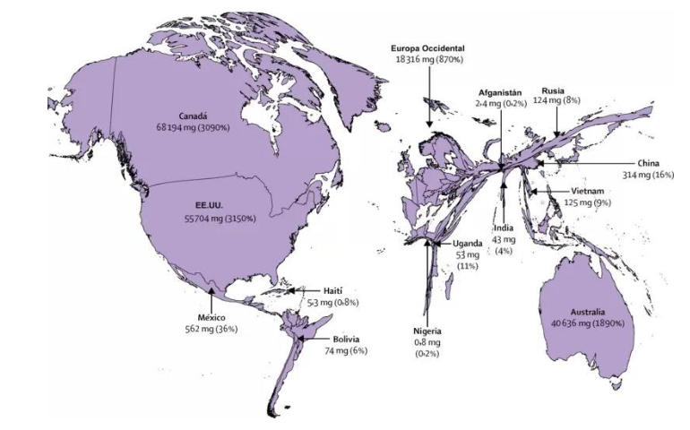
Nota. Tomado de La enorme brecha entre la epidemia de abuso de opioides en Estados Unidos y la escasez en muchos otros países, por BBC News Mundo (2017).
Figura 2

Distribución global de las diversas cosmovisiones

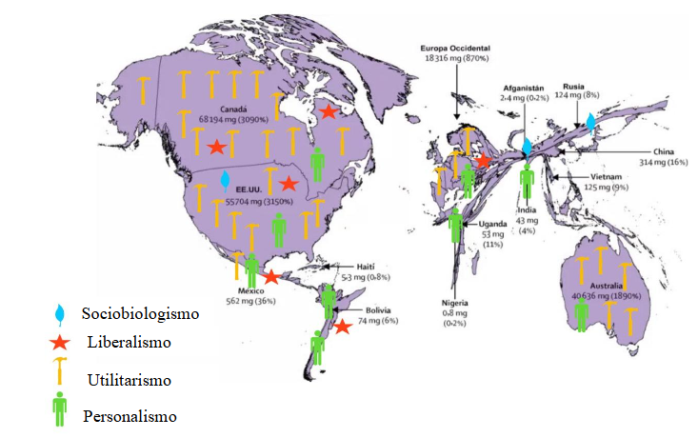

Nota. Adaptado de La enorme brecha entre la epidemia de abuso de opioides en Estados Unidos y la escasez en muchos otros países, por BBC News Mundo (2017).

Figura 3
Porcentaje de transferencias embrionarias en relación al número de embriones

En este último ejemplo de figura, se entiende que, cuando no se consigna ninguna fuente en nota, la figura corresponde a una elaboración del autor.
Tablas

- Cada tabla debe tener un título breve, pero claro y explicativo. Luego de consignar en negrita la palabra Tabla seguida del número correspondiente (por ejemplo, Tabla 1), se incluirá inmediatamente el título en cursiva, seguido del contenido de la tabla.

- El título de la tabla debe estar en Tahoma 11 pts, cursiva. En el caso de las notas de la tabla, se empleará Tahoma 10 pts.

- Las tablas se colocarán dentro del artículo, en el lugar siguiente a la interpretación de los datos, y deben citarse en el texto como (Tabla 1).

- Si una tabla es más larga y no ingresa en una página, se debe repetir la fila de encabezados en la siguiente página.

- Si una tabla es demasiado ancha para la página, se puede usar orientación horizontal para mostrarla completa.

Tabla 1
Violencia de género en Cali en los años 2017, 2018 y 2019

Tipo de violencia | Año
Tipo de violencia | 2018 | 2019
Doméstica | 127 | 130
Patrimonial y económica | 124 | 90
Psicológica | 119 | 110
Laboral | 120 | 102
Sexual | 124 | 113
Total de casos | 614 | 545

Nota. Datos tomados del Observatorio de Género de Cali (2020).

Tabla 2

Población económicamente activa de una MYPE por rango de edad en el año 2023

Rango de edad | N° | %
21-30 años | 3 | 2,4
31-40 años | 16 | 13,6
41-50 años | 96 | 84
Total | 115 | 100,0

En este último ejemplo de tabla, se entiende que, cuando no se consigna ninguna fuente en nota, la figura corresponde a una elaboración del autor.

Referencias

Mínimo el 75% de las referencias bibliográficas deben ser artículos originales y publicados en idioma inglés. Los libros no deben superar los 10 años de antigüedad, en el caso de artículo deben ser actuales últimos 5 años.
Excepción: a) cuando se aborde un tema nuevo; b) cuando se cite obra clásica u obra única.

Libro con DOI
American Psychological Association. (2020). Publication manual of the American Psychological Association, 7a ed. https://doi.org/10.1037/0000165-000

Libro físico
Fresno, C. C. (2019). Metodología de la investigación: Así de fácil. El Cid Editor.

Libro y documentos electrónicos

Organización de las Naciones Unidas-Mujeres (2020). El mundo para las mujeres y niñas. Informe anual 2019-2020. https://bit.ly/3rH4eA1

Artículo de revista con DOI

Brown, B. J. & Sugarman, J. (2020). Why ethics guidance needs to be updated for contemporary HIV prevention research. Journal of the International AIDS Society, 23(5), 1–4. https://doi.org/10.1002/jia2.25500

Tesis

Martínez-Ribón, J. (2011) Propuesta de metodología para la implementación de la filosofía Lean (construcción esbelta) en proyectos de construcción [Tesis de Maestría, Universidad Nacional de Colombia]. https://bffrepositorio.unal.edu.co/server/api/core/bitstreams/aadb8847-aefb-4262-8492-a6b5bcc14b2b/content

Página Web

González-López, M. R. (23 de septiembre de 2019). La arquitectura del liderazgo: ¿El liderazgo nace, se hace o se estructura? Debates IESA. https://bit.ly/3z4bbP7

Libro con traductor
Aristóteles. (1981). Política (J.Pallí Bonet, Trad.). Bruguera.
Aristóteles. (1998). Ética Nicomaquea. Ética Eudemia. (J.Pallí Bonet, Trad.). Gredos.
Documento institucional en línea
Congregación para la Doctrina de la Fe. (2008). Dignitas Personae [Sobre algunas cuestiones de bioética]. [Instrucción]. https://www.vatican.va/roman_curia/congregations/cfaith/documents/rc_con_cfaith_doc_20081208_dignitas-personae_sp.html

Referencias legales

Cuando las referencias sean de normas legales, sentencias o documentos jurídicos, deberán seguir el formato jurídico. En este caso, no se aplica cursiva a los títulos de leyes, códigos, decretos, constituciones ni sentencias, y se mantiene la numeración oficial y el órgano emisor entre corchetes en caso corresponda.

Leyes y decretos
Decreto Ley N°29664 de 2011 [con fuerza de ley]. Que crea del Sistema Nacional de Gestión del Riesgo de Desastres - SINAGERD. 8 de febrero de 2011. D. O. N° 605077-1. https://www.minam.gob.pe/wp-content/uploads/2017/04/Ley-N%C2%B0-29664.pdf
Decreto Supremo N° 029-2023 [Presidencia del Consejo de Ministros]. Que declara el Estado de Emergencia en varios distritos de algunas provincias de los departamentos de Áncash, Cajamarca, La Libertad, Lambayeque, Lima, Piura y Tumbes, por peligro inminente ante intensas precipitaciones pluviales. 03 de marzo de 2023. https://busquedas.elperuano.pe/dispositivo/NL/2157210-1
Ley N° 26298. [Congreso Constituyente Democrático] Ley de cementerios y servicios. 28 de marzo de 1994. funerarioshttps://www.gob.pe/institucion/minsa/normas-legales/256905-26298
Ley N° 26842. [Presidencia del Consejo de Ministros] Ley General de Salud. 15 de julio de 1997. https://www.gob.pe/institucion/minsa/normas-legales/256661-26842
Ley N° 31756. [Congreso de la República] Ley que promueve la donación de órganos y tejidos humanos para trasplante con fines terapéuticos. 30 de mayo de 2023. https://busquedas.elperuano.pe/dispositivo/NL/2182356-5
Sentencias
Tribunal Constitucional. (2023). Sentencia Exp. 00238-2021-PA/TC. Lima. https://tc.gob.pe/jurisprudencia/2023/00238-2021-AA%20CTResolucion3.pdf
Normativa internacional
Organización de los Estados Americanos. (1969). Convención Americana sobre Derechos Humanos (Pacto de San José de Costa Rica). https://www.oas.org/dil/esp/1969_Convenci%C3%B3n_Americana_sobre_Derechos_Humanos.pdf
Normativa nacional
Código Civil. Decreto Legislativo Nº 295, 14 de noviembre de 1984 (Perú).
Constitución Política del Perú [Const]. 29 de diciembre de 1993 (Perú).

Documentos públicos
Ministerio de la Mujer y Poblaciones Vulnerables. (abril del 2025). Estadísticas de atención a la violencia. https://www.mimp.gob.pe/omep/estadisticas-atencion-a-la-violencia.php
Ministerio de Salud. (20 de noviembre de 2024). Minsa reportó 10 908 casos atendidos de niñas, niños y adolescentes víctimas de abuso sexual en el 2024. https://www.gob.pe/institucion/minsa/noticias/1061450-minsa-reporto-10-908-casos-atendidos-de-ninas-ninos-y-adolescentes-victimas-de-abuso-sexual-en-el-2024
Ministerio Público. (10 de junio de 2024). Casos de violación sexual contra menores aumentan de manera alarmante en el país. https://www.gob.pe/institucion/mpfn/noticias/969213-casos-de-violacion-sexual-contra-menores-aumentan-de-manera-alarmante-en-el-pais

